Traitement de texte
(OpenOffice)

Table des matières
1- Accès au logiciel : 2
2- Mise en forme de texte : 2
1- Alignement de texte: (à gauche, centré, à droite) 2
2- Retraits et espacement de texte : 3
3- Attribut de texte : 4
4- Puces et numérotation : 5
5- Encadrement d'un titre ou un paragraphe : 6
3- Correction d’orthographe : 7
4- Insertion d’une image : 7
5- Insertion d'un tableau : 9
6- Format de la page : 11
7- Ajout d’un table des matières : 12
1- Ajouter des références aux titres : 12
2- Ajouter la table de matière : 12
3- Numérotation des pages : 13
8- Sauvegarder le fichier : 14

1- Accès au logiciel :
Faites double clic sur votre logiciel de traitement de texte s’il est sur le bureau ou un simple clic gauche s’il est sur la barre des taches :
  OpenOffice |   Word |   LibreOffice

C’est tutoriel est préparer sur OpenOffice, mais il peut servir pour les autres logiciels de traitement de texte comme LibreOffice, Word…

2- Mise en forme de texte :

1- Alignement de texte: (à gauche, centré, à droite)

Sélectionner un texte : placer le curseur au début de texte et maintenir la clic gauche en bougeant la souris vers la droite jusqu'à la fin du texte puis vous lâchez le clic (le texte est surligné en bleu)
Texte à gauche : il suffit de sélectionner le texte puis vous cliquer sur l’icône suivante :

Texte à gauche
.......................
…....................
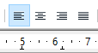

Texte centré : il suffit de sélectionner le texte et cliquer sur l’icône suivante :
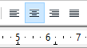

Texte centré
.......................
…....................

Texte à droite : il suffit de sélectionner le texte et cliquer sur l’icône suivante :

Texte à droite
.......................
…....................
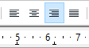

Texte justifier : c'est à dire que toutes les lignes d'une paragraphe finissent au même endroit. donc pour l'appliquer il suffit de sélectionner le texte et cliquer sur l’icône suivante :
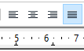

Texte justifier

Texte justifier : c'est à dire que toutes les lignes d'une paragraphe finissent au même endroit.

Texte non justifier

Texte justifier : c'est à dire que toutes les lignes d'une paragraphe finissent au même endroit.

2- Retraits et espacement de texte :
Il suffit de sélectionner le texte et faire un clic droit sur la sélection puis un clic gauche sur paragraphe ou vous cliquez sur menu format puis paragraphe :
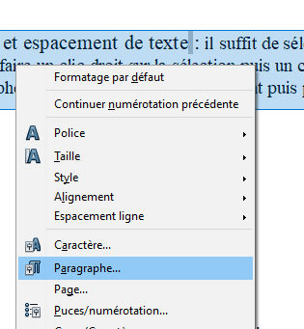
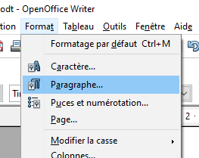
ou

Puis vous cliquez sur le menu « Retraits et espacement »

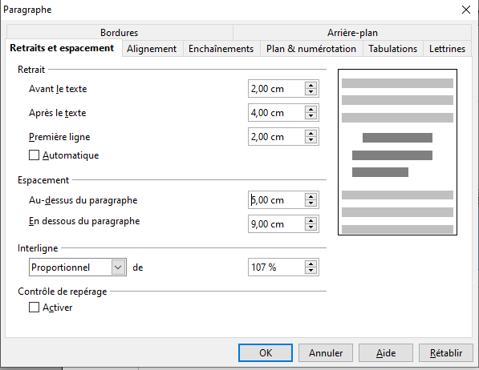

3- Attribut de texte :

1- Nom de police 2- Taille
3- Gras 4- Italique
5- Souligné 6 - Couleur de police 7 -Surligné

9 - Activer ou désactiver les numéros d'une liste
10 - Activer ou désactiver les puces d'une liste

8- Couleur d’arrière plan
Exemple :
Il suffit de sélectionner le titre ou le mot puis faites un clic gauche sur l’attribut voulu :

3- Titre gras, 4- Titre italique, 5- Titre souligné,

6- Titre orange 7- Titre surligné en jaune

8- Titre avec arrière plan vert

9- Liste avec des numéros :
- liste1
- liste2
- liste3

10- Liste avec des puces :
- liste1
- liste2
- liste3

4- Puces et numérotation :
Placer votre curseur au début de la première liste puis vous cliquez sur le menu « Format » puis « puces et numérotation »

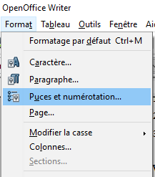

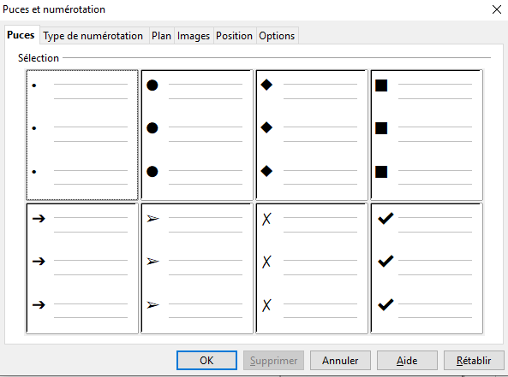

5- Encadrement d'un titre ou un paragraphe :

Il suffit de sélectionner le texte et faire un clic droit sur la sélection puis un clic gauche sur paragraphe ou vous cliquez sur menu format puis paragraphe.

Puis vous cliquez sur « Bordures »
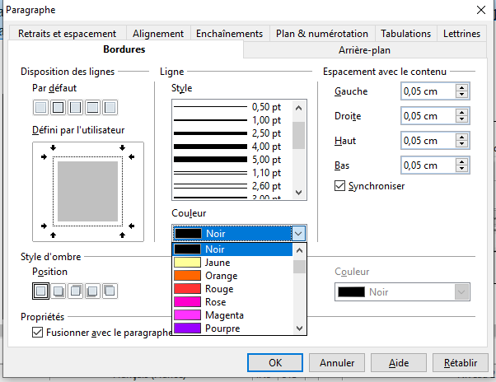

2
6
1

3
5
4

1- Cliquez sur le deuxième carré pour avoir un encadrement sur les quatre coté sinon vous choisissez les cotés qui vous voulez l'encadrer.

2- Choisissez le style des bordure.

3- Choisissez la couleur des bordures.

4- Ajoutez un ombre pour votre bordure, vous choisissez la position de l'ombre à gauche, à droit, en bas ou en haut.

5- Choisissez la couleur de l'ombre.

6- Précisez l'espacement entre les bordures de chaque coté et le contenu.

3- Correction d’orthographe :
Les mots qui sont soulignés en rouge a part les noms propres, ont des fautes d'orthographe, et pour les corriger il suffit de faire un clic droit sur ce mot et vous choisissez le mot correspondant dans la liste qui va s'afficher.
Exemple :
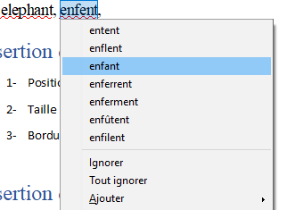
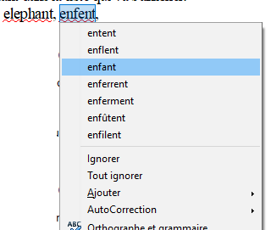

4- Insertion d’une image :
Vous placer votre curseur à l'endroit ou vous voulez insérer une image puis vous cliquez sur menu « Insertion » puis sur « Images » puis « à partir d'un fichier »

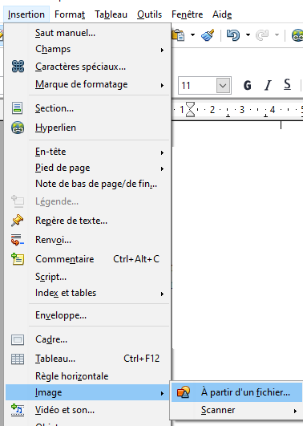

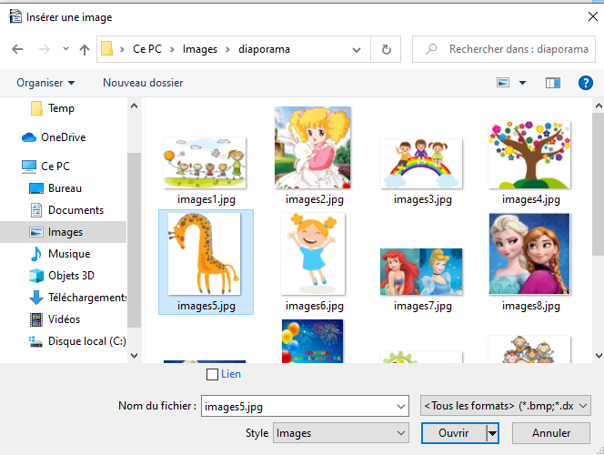
Vous cherchez l'image dans vos dossiers puis vous la sélectionne et cliquer sur ouvrir

Modifier les détaille d'une image (taille, bordures, adaptation au texte... ) :

Vous faites un clic droit sur l'image et vous cliquez sur le mot « image » de la liste.
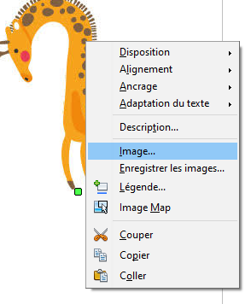

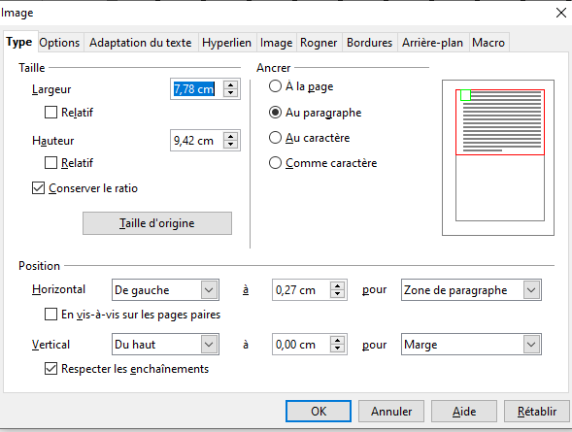

Pour valider vous cliquez sur « OK »

5- Insertion d'un tableau :
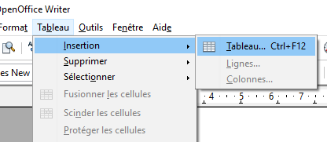

Pour insérer un tableau vous cliquez sur menu « Tableau » , « Insertion » puis « Tableau » ou directement depuis l’icône tableau :
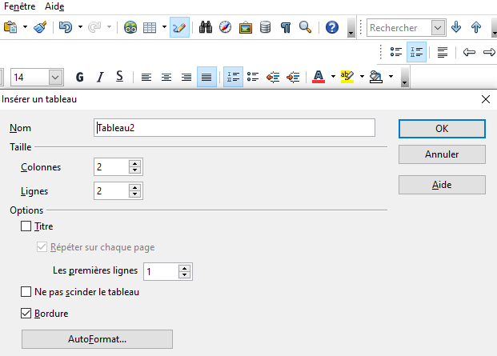
Après avoir marquer le nombre des lignes et des colonnes vous cliquez sur « OK »

Ajouter une ligne Ajouter une colonne
Fusion des cellules Supprimer une ligne,
Bordures de tableau Supprimer une colonne
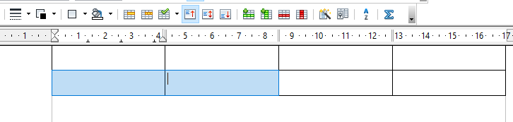
Couleur d’arrière plan des cellules

6- Format de la page :
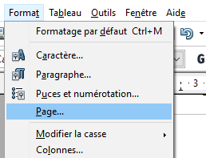
Pour changer les propriétés de la page cliquez sur menu « Format » puis sur « page ».

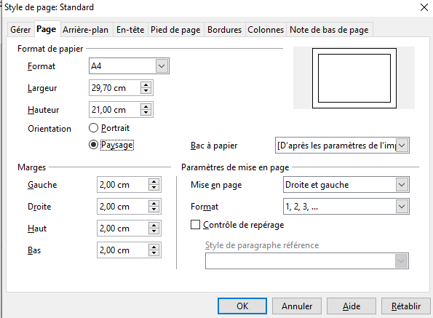
1
2
3
4

1- Format de page : A4, A3, ...
2- La taille de la page : Largeur, Hauteur en cm
3- Portrait ou paysage : Position de la page horizontale ou verticale
4- Les marges :C'est l'espace vierge entre le contenu de la page et le bord.

7- Ajout d’un table des matières :

1- Ajouter des références aux titres :
on sélectionne un titre puis on choisie son référence titre 1, titre 2, corps de texte....
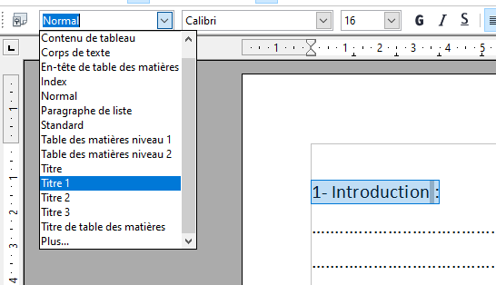

2- Ajouter la table de matière :
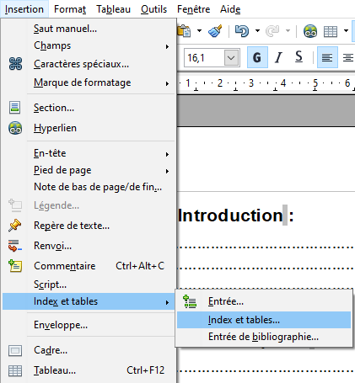
Après avoir ajouter des références aux titres vous cliquez sur menu « insertion » puis sur « table et index »
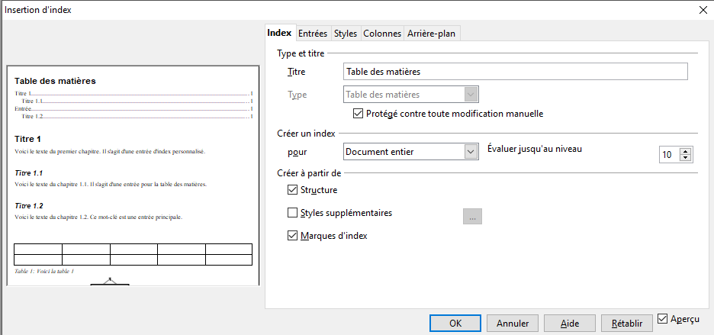

Exemple :
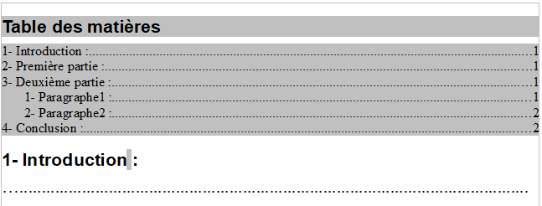

3- Numérotation des pages :

Pour numéroter les pages :
- Vous cliquez sur « Insertion » puis sur « Pied de page » puis sur « standard»
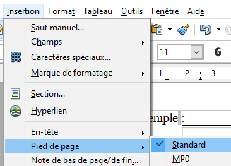

- Vous placer le curseur dans le pied de page puis vous cliquez sur menu « Insertion » et après sur « Champs » puis sur « Numéro de pages »
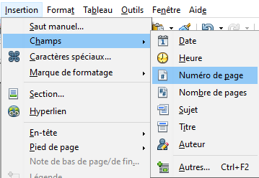

8- Sauvegarder le fichier :
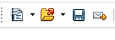
Pour sauvegarder votre fichier vous cliquer sur le menu « Fichier » puis sur « enregistrer sous » ou sur l'icône de la disquette en haut à gauche .

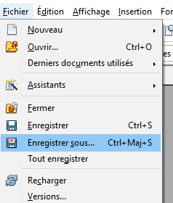

Cliquez sur le dossier ou vous voulez enregistrer votre fichier, par exemple : document
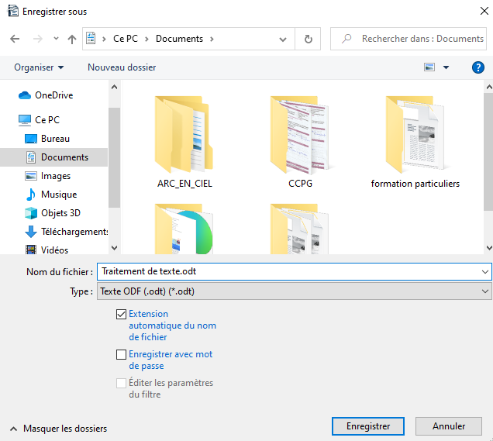

Donner un nom pour votre fichier

=> Au fur et à mesure lorsque vous ajouter des modification sur votre fichier il suffit juste de cliquer sur l'icône de la disquette.

